Casalecchio di Reno, 11 maggio 2009

Alla cortese attenzione di :
Dirigente CSA Bologna, dott. V. Aiello
Direttore Ufficio Scolastico Regione Emilia
Romagna, dott. L.Catalano.
e p.c. a:
Genitori e insegnanti dell’IC Ceretolo
Sindaco di Casalecchio di Reno, Simone
Gamberini
Assessore alla Scuola Regione Emilia Romagna,
dott. G. Sedioli
alle Organizzazioni Sindacali
alla stampa

Buongiorno,
nelle scorse settimane anche all’Istituto Comprensivo Ceretolo di Casalecchio di Reno, sono stati assegnati gli organici per il prossimo anno. Ormai abituati ad anni di tagli ci eravamo rassegnati a non vedere soddisfatta integralmente la domanda per la scuola primaria (come infatti è stato).
Mai avremmo immaginato di vedere decurtare l’organico e le classi anche per la nostra scuola secondaria di primo grado.
Spero scuserete la franchezza ma ci chiediamo…. cosa vi abbiamo fatto di male per meritare tanto accanimento nei nostri confronti ?
L’IC Ceretolo “esiste” da soli otto anni. Serve un bacino d’utenza su cui insistono due quartieri di recente urbanizzazione abitati in prevalenza da famiglie giovani. La conseguenza pratica è che la popolazione scolastica è passata da 640 a 1027 alunni….
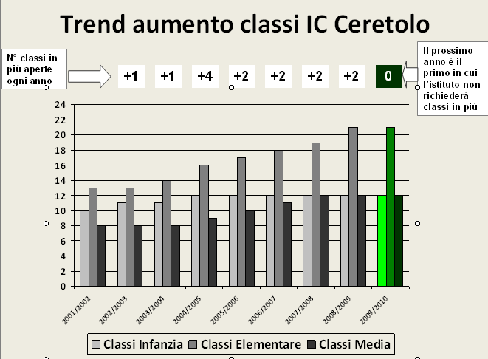
Quanti istituti, nella provincia di Bologna, hanno dovuto reggere il peso di una simile crescita in così poco tempo ?
In 8 anni abbiamo cambiato 7 dirigenti scolastici.
Quanti istituti, nella provincia di Bologna, hanno dovuto fare i conti con un simile tasso di precarietà in uno dei ruoli più delicati dell’Istituto?
Ogni anno il numero delle nostri classi è cresciuto in tutti gli ordini di scuola, dalla materna alle medie passando per le elementari. E tutti gli anni abbiamo dovuto fare i conti con tagli che, come noto, penalizzano soprattutto chi cresce e deve chiedere organici aggiuntivi. Allegata alla presente troverete una raccolta molto parziale, delle lettere inviate alla vostra attenzione e degli articoli che la stampa locale ha dedicato al nostro “caso” .
Solo in questo modo e con grandi sacrifici organizzativi dai parte dei docenti (o un aiuto dell’ente locale che, l’anno scorso – ad esempio – ha integrato con 3 educatori le 3 nuove sezioni di scuola dell’infanzia del Lido per coprire anche il pomeriggio), negli anni siamo riusciti ad ottenere la dotazione minima per riuscire a soddisfare le richieste delle famiglie.
Una crescita così forte ha creato problemi anche sul fronte dell’edilizia scolastica.
Per diversi anni in ritardo rispetto alle necessità d’istituto, dall’anno scorso disponiamo finalmente dell’ampliamento delle medie Moruzzi (6 nuove aule) mentre quest’estate partiranno i lavori di ampliamento alle elementari Vigano per realizzare 5 nuove aule, laboratori e palestra.
Dal 2007 siamo inoltre riusciti a stabilizzare a 4 i corsi della scuola media, dopo diversi anni in cui un corso “zoppo” a fasi alterne ha causato non pochi problemi di precarietà del corpo docenti e quindi impatti significativi sulla didattica.
Finalmente con la disponibilità di spazi e relativi corsi e con la prospettiva di continuare ad alimentarli negli anni (dalla scuola primaria usciranno stabilmente quattro quinte), capirete la sorpresa nello scoprire che l’anno prossimo le prime non saranno quattro ma tre…..

Sorpresa che si è trasformata in sconcerto quando abbiamo scoperto che queste classi dovranno ospitare una media di 29,67 ragazzi per classe. Due classi da 30 e una da 29 con un disabile quando a Casalecchio, in altri istituti, si registrano medie di 16,2 ragazzi per classe (!?!)

E le nuove iscrizioni che arriveranno nell’estate e in corso d’anno (storicamente presenti visto che serviamo zone di nuova urbanizzazione)?

E il tasso storico di ripetenze ? Oppure, dopo il 10 a tutti delle Longhena, dovremo arrivare alla promozione per tutti per mantenere a livelli “umani” le condizioni della didattica nelle classi ?

Vi chiediamo quindi di intervenire al più presto per rimediare ad una situazione, speriamo frutto di una semplice applicazione burocratica dei coefficienti di calcolo, che:

- rischia di avere pesanti ripercussioni sulla didattica e quindi sui ragazzi
- non ha alcun senso né oggi né in prospettiva (l’istituto è stabilizzato su quattro corsi)

Confidiamo nel vostro buon senso. Veniamo comunque da precedenti non proprio tranquillizzanti … per cui solleciteremo i genitori e gli insegnanti del nostro istituto a perorare questa richiesta con ogni mezzo, sino a che non ci sarà stato riassegnato l’organico a cui i nostri ragazzi hanno diritto (se veramente vogliamo parlare di Scuola di Qualità..)

Rimaniamo in attesa di un vostro sollecito riscontro. Cordiali saluti

Andrea Graffi Marco Mascagni
Presidente Comitato Genitori Ceretolo Presidente Consiglio di Istituto IC Ceretolo

Allegati :
Articoli stampa locale
Lettera CSA 18 luglio 2003
Lettera CSA 11 settembre 2003
Lettera CSA 05 maggio 2004
Lettera CSA 23 febbraio 2006

